开发环境要求
本游戏的软件开发及运行环境具体如下。
- 操作系统：Windows 7、Windows 10。
- Python版本：Python 3.7.1。
- 开发工具：PyCharm 2018。

运行方法
使用PyCharm打开gobang.py，右侧双击打开该文件，左侧窗口中单击右键，选择“Run’gobang’”即可运行程序。
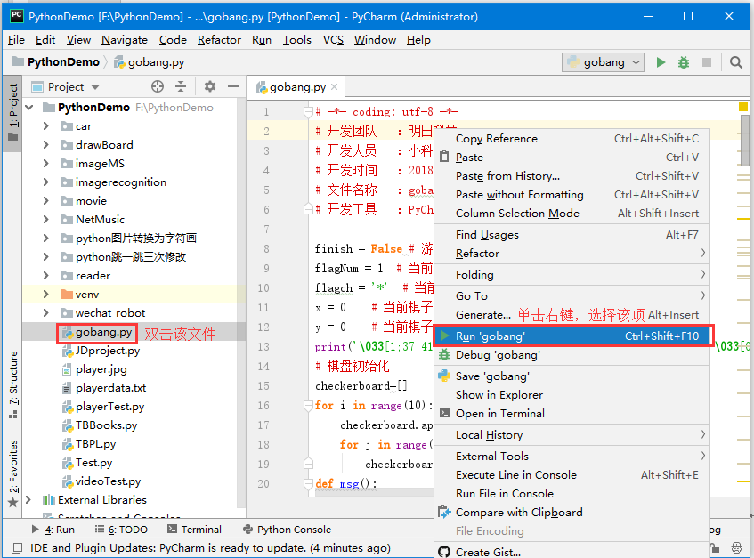
图1 选择“Run’gobang’”运行程序
在PyCharm开发环境的底部显示运行结果，在光标闪烁处输入坐标按回车键即可，如图2所示。
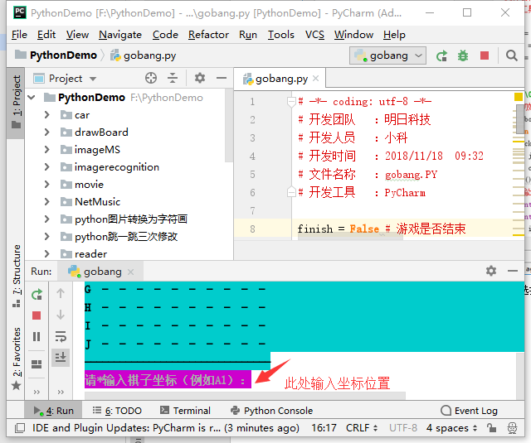
图2 在光标处输入坐标位置

